

**Es geschah in Jerusalem**

**4. Kinderbibeltage**



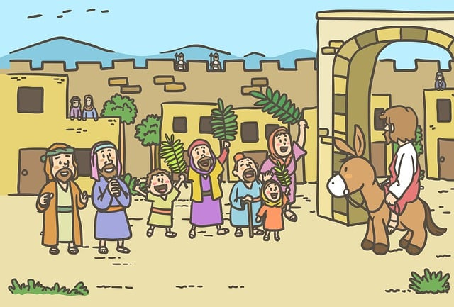

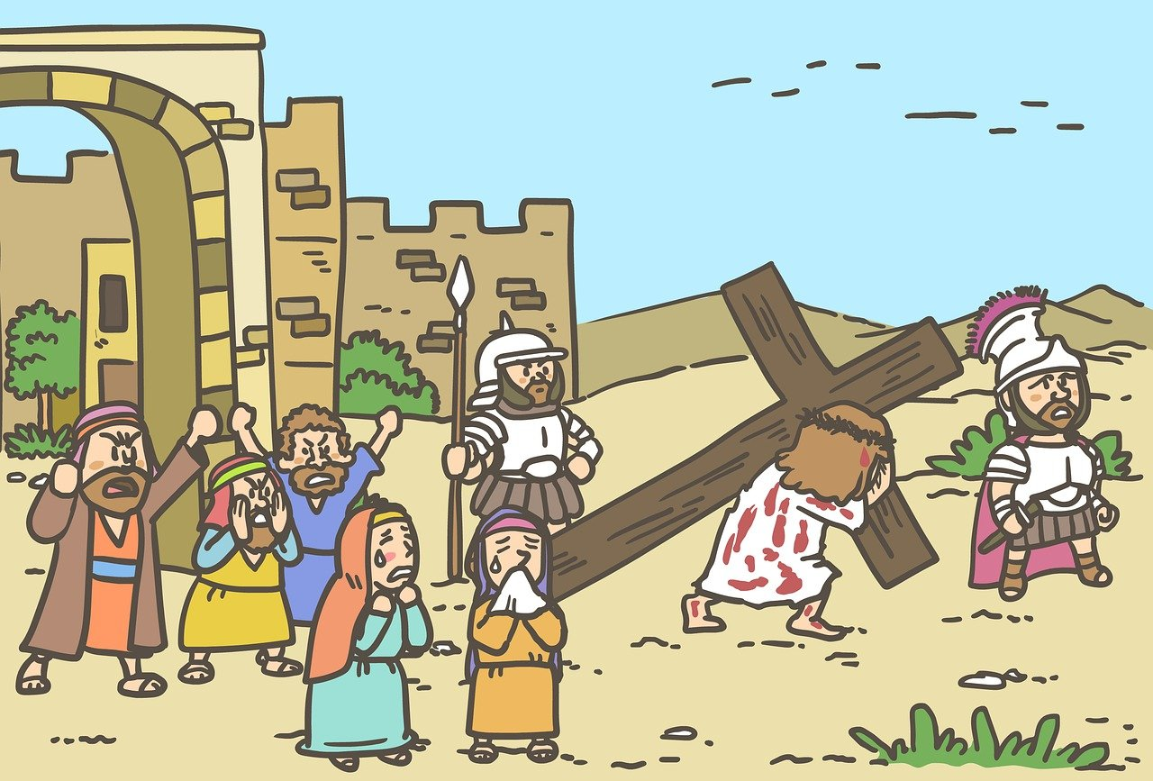

**16./17. April 2025 in Augustfehn Kath. Kirche**

**Anmeldung**

bis zum 08. April 2025 im Pfarrbüro abgeben oder einwerfen. Kath. Pfarramt St. Johannes der Täufer, Gartenstr. 3, 26655 Westerstede, Tel. 04488 2434

Ich nehme an den Tagen „Es geschah in Jerusalem“ verbindlich teil:

Name: _________________________________________

Anschrift: _______________________________________

Telefon/Handy: __________________________________

Datum: _______________

Unterschrift d. Erziehungsberechtigten: _____________________________

**Shalom!**

Mit diesem jüdischen Gruß ‚Shalom‘ laden wir alle Kinder ab dem Grundschulalter zu zwei Tagen ins Pfarrheim Augustfehn ein.

Wir schlüpfen diesmal in die Rolle von Reportern und erfragen und untersuchen die Umstände und Hintergründe der Ereignisse in Jerusalem, in den Tagen, wo Jesus mit seinem Esel in die Stadt Jerusalem einzog und dann gefangen, gekreuzigt und auferstanden ist.

Hast du schon einmal darüber nachgedacht, wie die Israeliten zur Zeit Jesu diese Ereignisse erlebt haben? Wir versuchen es gemeinsam herauszufinden.



Wir sehen uns Mi. 16.04. von 10 – 16 Uhr Do.17.04. von 10 – 14 Uhr

Es ist ganz einfach. Bringe für jeden Tag dein Reiseproviant mit, damit du tagsüber gut versorgt bist. Ansonsten lass uns Spaß und Freunde haben. Gute Laune nicht vergessen😊

Wir freuen uns auf euch!

Für das Vorbereitungsteam: Dietmar Ansgar Biniasz UAC